Федеральное государственное бюджетное образовательное учреждение «Сибирский государственный университет телекоммуникаций и информатики»
кафедра ПМ и К
КУРСОВАЯ РАБОТА

«Англо-русский словарь с использованием АВЛ-дерева.»

Выполнил: Дьяченко Даниил ИВ-621
Проверил: Суходоева Наталья Николаевна

Новосибирск – 2017
Содержание:

- Постановка задачи
- Технологии ООП
- Описание классов
- Иерархия классов
- Результат работы
- Источники
- Заключение
- Листинг

- Англо-русский словарь с использованием АВЛ-дерева. Дерево должно быть описано как потомок объекта Двоичное дерево. В качестве методов должны быть описаны функция вычисления высоты, поиск заданного элемента, вставка и удаление узла.

- Технологии ООП, применяемые в данном проекте:
- Инкапсуляция
- Наследование (абстрактный класс плюс два производных и один отдельно)
- Полиморфизм (чистые виртуальные функции, виртуальные функции, перегрузка функций)
- Конструкторы и деструкторы классов
- Шаблоны
- Использование объектов в качестве аргументов или возвращаемых значений
- Исключения
- Списки инициализации
- Абстрактный шаблонный классTree, используется для того, чтобы задать строгую форму для производных классов, инкапсулируя основные переменные и функции.
template<class DataTypeKey, class DataTypeValue, class StructType>
class Tree
{
protected:
virtual StructType *CreateNode(DataTypeKey, DataTypeValue, StructType *) = 0;
virtual void DeleteNode(DataTypeKey) = 0;
virtual StructType *MinNode(StructType *) = 0;
virtual StructType *MaxNode(StructType *) = 0;
virtual void FreeTree(StructType *) = 0;
virtual void PrintTree() = 0;
};
Класс BTree– производный от абстрактного класса, реализует структуру данных «бинарное дерево поиска».
class BTree : public Tree<string, string, btree>
{
btreeEmptyNode;
btree *NullNode = &EmptyNode;
btree *root = NULL;
protected:
btree *CreateNode(string, string, btree *);
virtualvoidFreeTree(btree *);
virtual void PrintTree(btree *);
void TransplantNods(btree *, btree *);
public:
BTree() {
NullNode->parent = NULL;
NullNode->left = NULL;
NullNode->right = NULL;
}
void AddNode(string, string);
btree *SearchNode(string);
virtual void DeleteNode(string);
btree *MinNode(btree *);
btree *MinNode();
btree *MaxNode(btree *);
btree *MaxNode();
virtual void PrintTree();

~BTree() {
FreeTree(root);
}
};

Класс AVLTree– также производный, но от BTree, реализует структуру данных «АВЛ дерево».
class AVLTree : public BTree
{
public:
struct avltree : public node<string, string, avltree>
{
avltree *parent;
int height;
avltree(string k = "", string v = "") {
key = k;
value = v;
height = 0;
parent = NULL;
}
};
AVLTree(void) {
NullNode->parent = NULL;
NullNode->left = NULL;
NullNode->right = NULL;
NullNode->height = -1;
}
avltree *CreateNode(string /*key*/, string /*value*/);
void AddNode(string /*key*/, string /*value*/);

avltree *SearchNode(string /*key*/);
void DeleteNode(string /*key*/);
avltree *MinNode(void);
avltree *MaxNode(void);
void PrintTree(void);
void Display(void);

void Delete(string);

avltree *getNullNode(void);

~AVLTree(void)
{
FreeTree(root);
}
private:
avltree EmptyNode;
avltree *root = NULL;
avltree *NullNode = &EmptyNode;

int getHeight(avltree */*node*/);
int diffHeight(avltree */*node*/);
void fixHeight(avltree */*node*/);
void fixHeight(void);

avltree *rotateLeft(avltree */*node*/);
avltree *rotateRight(avltree */*node*/);
avltree *rotateLeftRight(avltree */*node*/);
avltree *rotateRightLeft(avltree */*node*/);
void Display(avltree */*node*/, int /*level*/);
void FreeTree(avltree */*node*/);
void PrintTree(avltree */*node*/);
avltree *MinNode(avltree */*node*/);
avltree *MaxNode(avltree */*node*/);
avltree *TransplantNods(avltree */*node1*/, avltree */*node2*/);
avltree *AddNode(avltree */*node*/, string /*key*/, string/*value*/);

avltree *Delete(avltree */*node*/, string /*key*/);
};
Шаблонная структура node инкапсулирует основные переменные, необходимые для узла структуры данных.
template<class TypeKey, class TypeValue, class SType>
struct node
{
TypeKey key;
TypeValue value;
SType *left;
SType *right;
};

Структура btree– производная, инкапсулирует переменные необходимые для класса BTree.
structbtree : public node<string, string, btree>
{
btree *parent;
};

Структура avltree–производная, инкапсулирует переменные необходимые для классаAVLTree.
struct avltree : public node<string, string, avltree>
{
avltree *parent;
int height;
avltree(string k = "", string v = "") {
key = k;
value = v;
height = 0;
parent = NULL;
}
};
Класс Dictionaryреализует функции для работы со словарем (загрузка и поиск слова).
class Dictionary
{
AVLTree data;
public:
void readFile(string);
void translate(string);
};

- Структура классов:
- Tree (шаблонный абстрактный базовый класс) ->BTree (производный класс) ->AVLTree (производный класс)
- Dictionary
- node (шаблонная базовая структруа) ->btree (производная структура) - >avltree (производная структура)

- Результат работы:
Главное меню
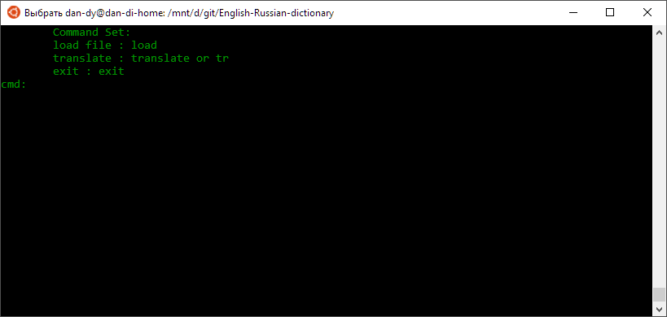
Чтение словаря
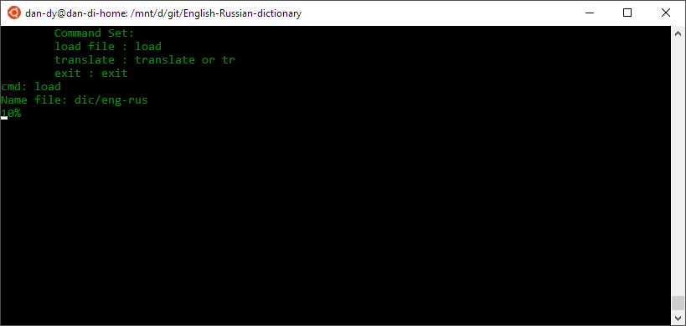
Перевод с английского
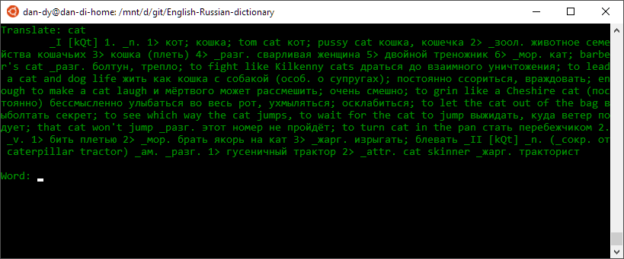

Перевод с русского
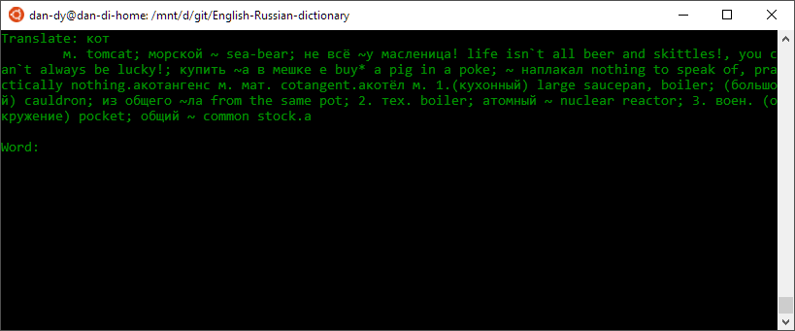

- Источники:
- Электронная энциклопедия [электронный ресурс] : wikipedia.com
- Сайт, посвященный разработке программного обеспечения [электронный ресурс] : : rsdn.ru
- Шилдт Г. С++ Step by step. 2013 Osborn 640 стр
- Онлайн блог для IT-специалистов [электронный ресурс] : habrahabr.ru
- Основы программирования на языках Си и C++ для начинающих [электронный ресурс] : cppstudio.com
- MSDN – сеть разработчиков Microsoft [электронный ресурс] : msdn.microsoft.com
- Справка по С / С++ [электронный ресурс] : ru.cppreference.com

- Заключение:
На основе изученных методов объектно-ориентированного программирования: классы, инкапсуляция, перегрузка, виртуальные члены, конструкторы, деструкторы, наследование, шаблоны и тд, была создана данная программа. Для хранения данных была реализована структура данных «АВЛ-дерево», которая наследуется от структуры данных «Бинарное дерево поиска», чтобы использовать ее функции, которые уникальны для обоих структур. В качестве класса для «задания формы» был реализован и использован шаблонный абстрактный класс «Tree», в котором находятся чистые виртуальные функции, необходимые для каждой структуры типа Дерево. Узлы деревьев состоят из структур (каждая структура для своего дерева, со своими членами). Для работы с пользователем был реализован класс Dictionary, инкапсулирующий АВЛ-дерево и функции пользовательского интерфейса.

- Листинг:

main.cpp
#include <iostream>
#include <string>
#include "dictionary.h"
using namespace std;

void help() {
cout << "\tCommand Set:\n";
cout << "\tload file : load\n";
cout << "\ttranslate : translate or tr\n";
cout << "\texit : exit\n";
}

int main(void)
{
Dictionary dict;
string answer;
bool first = true;

while (answer != "exit") {
if (first) {
system("clear");
help();
first = false;
}
cout << "cmd: ";
getline(cin, answer);
if (answer == "help") {
help();
continue;
}
if (answer == "load") {
cout << "Name file: ";
getline(cin, answer);
dict.readFile(answer);
continue;
}
if (answer == "translate" || answer == "tr") {
system("clear");
while (1) {
cout << "\nWord: ";
getline(cin, answer);
if (answer == "exit") {
break;
}
system("clear");
dict.translate(answer);
}
answer.clear();
continue;
}
}
}tree.h
#ifndef TREE_H
#define TREE_H

#include <string>

template<class TypeKey, class TypeValue, class SType>
struct node
{
TypeKey key;
TypeValue value;
SType *left;
SType *right;
};

template<class DataTypeKey, class DataTypeValue, class StructType>
class Tree
{
protected:
virtual StructType *CreateNode(DataTypeKey /*key*/, DataTypeValue /*value*/, StructType */*node*/) = 0;
virtual void DeleteNode(DataTypeKey /*key*/) = 0;
virtual StructType *MinNode(StructType */*node*/) = 0;
virtual StructType *MaxNode(StructType */*node*/) = 0;
virtual void FreeTree(StructType */*node*/) = 0;
virtual void PrintTree(void) = 0;
};

#endif

btree.h
#ifndef BTREE_H
#define BTREE_H

#include "tree.h"
#include <string>
using namespace std;

struct btree : public node<string, string, btree>
{
btree *parent;
};

class BTree : public Tree<string, string, btree>
{
btree EmptyNode;
btree *NullNode = &EmptyNode;
btree *root = NULL;
protected:
btree *CreateNode(string /*key*/, string /*value*/, btree */*node*/);
virtual void FreeTree(btree */*node*/);
virtual void PrintTree(btree */*node*/);
void TransplantNods(btree */*node1*/, btree */*node2*/);
public:
BTree(void) {
NullNode->parent = NULL;
NullNode->left = NULL;
NullNode->right = NULL;
}
void AddNode(string /*key*/, string /*value*/);
btree *SearchNode(string /*key*/);
virtual void DeleteNode(string /*key*/);
btree *MinNode(btree */*node*/);
btree *MinNode(void);
btree *MaxNode(btree */*node*/);
btree *MaxNode(void);
virtual void PrintTree(void);

~BTree(void) {
FreeTree(root);
}
};
#endif

btree.cpp
#include "btree.h"
#include <string>
#include <iostream>
using namespace std;

btree *BTree::CreateNode(string key, string value, btree *parent)
{
btree *node;
try {
node = new btree;
} catch (bad_alloc xa) {
cout << "\n\tBad allocation for btree node.\n";
exit(1);
}
node->key = key;
node->value = value;
node->left = NullNode;
node->right = NullNode;
node->parent = parent;

return node;
}

void BTree::AddNode(string key, string value)
{
btree *node = root;
btree *parent = NULL;

while (node != NullNode && node != NULL) {
parent = node;
if (key < node->key) {
node = node->left;
} else if (key > node->key) {
node = node->right;
} else {
return;
}
}

node = CreateNode(key, value, parent);

if (root == NULL) {
root = node;
} else if (key < parent->key) {
parent->left = node;
} else if (key > parent->key) {
parent->right = node;
}
}

btree *BTree::SearchNode(string key)
{
btree *node = root;

while (node != NULL) {
if (key == node->key) {
return node;
} else if (key < node->key) {
node = node->left;
} else if (key > node->key) {
node = node->right;
}
}

return node;
}

void BTree::DeleteNode(string key)
{
btree *node = SearchNode(key);
btree *save;

if (node->left != NULL && node->right == NullNode) {
TransplantNods(node, node->left);
} else if (node->right != NULL && node->left == NullNode) {
TransplantNods(node, node->right);
} else {
save = node;
node = MinNode(node->right);
if (node->parent == save) {
node->right->parent = node;
} else {
TransplantNods(node, node->right);
node->right = save->right;
node->right->parent = node;
}
TransplantNods(save, node);
node->left = save->left;
node->left->parent = node;
}
}

void BTree::TransplantNods(btree *node, btree *new_node)
{
if (node->parent == NULL) {
root = new_node;
} else if (node->parent != NULL && node == node->parent->left) {
node->parent->left = new_node;
} else {
node->parent->right = new_node;
}
if (new_node != NULL) {
new_node->parent = node->parent;
}
}

btree *BTree::MinNode()
{
return MinNode(root);
}

btree *BTree::MinNode(btree *node)
{
while (node->left != NullNode) {
node = node->left;
}

return node;
}

btree *BTree::MaxNode()
{
return MaxNode(root);
}

btree *BTree::MaxNode(btree *node)
{
while (node->right != NullNode) {
node = node->right;
}

return node;
}

void BTree::PrintTree(btree *node)
{
if (node == NULL || node == NullNode) {
return;
}
PrintTree(node->left);
cout << node->key << "\t" << node->value << "\t" << node;
if (!node->parent) {
cout << "\t\t" << node->parent;
} else {
cout << "\t" << node->parent;
}
if (!node->left) {
cout << "\t\t" << node->left;
} else {
cout << "\t" << node->left;
}
if (!node->right) {
cout << "\t\t" << node->right;
} else {
cout << "\t" << node->right << endl;
}
PrintTree(node->right);
}

void BTree::PrintTree()
{
PrintTree(root);
}

void BTree::FreeTree(btree *node)
{
if (node == NULL || node == NullNode) {
return;
}
FreeTree(node->left);
FreeTree(node->right);
delete node;
}

avltree.h
#ifndef AVLTREE_H
#define AVLTREE_H

#include "btree.h"
#include <iostream>
using namespace std;

class AVLTree : public BTree
{
public:
struct avltree : public node<string, string, avltree>
{
avltree *parent;
int height;
avltree(string k = "", string v = "") {
key = k;
value = v;
height = 0;
parent = NULL;
}
};
AVLTree(void) {
NullNode->parent = NULL;
NullNode->left = NULL;
NullNode->right = NULL;
NullNode->height = -1;
}
avltree *CreateNode(string /*key*/, string /*value*/);
void AddNode(string /*key*/, string /*value*/);

avltree *SearchNode(string /*key*/);
void DeleteNode(string /*key*/);
avltree *MinNode(void);
avltree *MaxNode(void);
void PrintTree(void);
void Display(void);

void Delete(string);

avltree *getNullNode(void);

~AVLTree(void)
{
FreeTree(root);
}
private:
avltree EmptyNode;
avltree *root = NULL;
avltree *NullNode = &EmptyNode;

int getHeight(avltree */*node*/);
int diffHeight(avltree */*node*/);
void fixHeight(avltree */*node*/);
void fixHeight(void);

avltree *rotateLeft(avltree */*node*/);
avltree *rotateRight(avltree */*node*/);
avltree *rotateLeftRight(avltree */*node*/);
avltree *rotateRightLeft(avltree */*node*/);
void Display(avltree */*node*/, int /*level*/);
void FreeTree(avltree */*node*/);
void PrintTree(avltree */*node*/);
avltree *MinNode(avltree */*node*/);
avltree *MaxNode(avltree */*node*/);
avltree *TransplantNods(avltree */*node1*/, avltree */*node2*/);
avltree *AddNode(avltree */*node*/, string /*key*/, string/*value*/);

avltree *Delete(avltree */*node*/, string /*key*/);
};

#endif

avltree.cpp
#include "avltree.h"
#include <iostream>
#include <string>

AVLTree::avltree *AVLTree::CreateNode(string key, string value)
{
avltree *node;

try {
node = new avltree(key, value);
} catch (bad_alloc xa) {
cout << "\n\tBad allocation for avltree node.\n";
exit(1);
}

node->left = NullNode;
node->right = NullNode;

return node;
}

AVLTree::avltree *AVLTree::AddNode(avltree *node, string key, string value)
{
if (node == NULL || node == NullNode) {
return CreateNode(key, value);
}

if (key < node->key) {
node->left = AddNode(node->left, key, value);
node->left->parent = node;
if (diffHeight(node) == 2) {
if (key < node->left->key) {
node = rotateRight(node);
} else {
node = rotateLeftRight(node);
}
}
} else if (key > node->key) {
node->right = AddNode(node->right, key, value);
node->right->parent = node;
if (diffHeight(node) == -2) {
if (key > node->right->key) {
node = rotateLeft(node);
} else {
node = rotateRightLeft(node);
}
}
}

return node;
}

int AVLTree::diffHeight(avltree *node)
{
int l;
if (node->left == NullNode) {
l = 0;
} else {
l = getHeight(node->left);
}

int r;
if (node->right == NullNode) {
r = 0;
} else {
r = getHeight(node->right);
}

return l - r;
}

void AVLTree::Delete(string key)
{
root = Delete(root, key);
fixHeight();
}

AVLTree::avltree *AVLTree::Delete(avltree *node, string key)
{
if (node == NULL || node == NullNode) {
return NullNode;
}

if (key == root->key) {
node = root;
DeleteNode(node->key);
fixHeight();
if (diffHeight(node) == -2) {
if (node->right->left == NullNode || node->right->left == NULL) {
node = rotateLeft(node);
} else {
node = rotateRightLeft(node);
}
}
fixHeight();
return root;
}

if (key < node->key) {
node->left = Delete(node->left, key);
if (key == node->left->key) {
DeleteNode(node->left->key);
}
fixHeight();
if (diffHeight(node) == -2) {
if (node->right->left == NullNode || node->right->left == NULL) {
node = rotateLeft(node);
} else {
node = rotateRightLeft(node);
}
}
fixHeight();
return node;
} else if (key > node->key) {
node->right = Delete(node->right, key);
if (key == node->right->key) {
DeleteNode(node->right->key);
}
fixHeight();
if (diffHeight(node) == 2) {
if (node->left->right == NullNode || node->left->right == NULL) {
node = rotateRight(node);
} else {
node = rotateLeftRight(node);
}
}
fixHeight();
return node;
}

fixHeight();

return node;
}

void AVLTree::AddNode(string key, string value)
{
root = AddNode(root, key, value);
if (key < root->key) {
fixHeight(root->left);
} else if (key > root->key) {
fixHeight(root->right);
}
root->height = getHeight(root);
}

AVLTree::avltree *AVLTree::SearchNode(string key)
{
avltree *node = root;

while (node != NULL && node != NullNode) {
if (key == node->key) {
return node;
} else if (key < node->key) {
node = node->left;
} else if (key > node->key) {
node = node->right;
}
}

return node;
}

void AVLTree::DeleteNode(string key)
{
if (key.empty()) {
return;
}
avltree *node = SearchNode(key);
if (!node) {
return;
}
avltree *save;

if (node->left != NULL && node->right == NullNode) {
root = TransplantNods(node, node->left);
} else if (node->right != NULL && node->left == NullNode) {
root = TransplantNods(node, node->right);
} else {
save = node;
node = MinNode(node->right);
if (node->parent == save) {
node->right->parent = node;
} else {
root = TransplantNods(node, node->right);
node->right = save->right;
node->right->parent = node;
}
root = TransplantNods(save, node);
node->left = save->left;
node->left->parent = node;
}
// delete node;
}

// void AVLTree::DeleteNode(string key)
// {

// }

AVLTree::avltree *AVLTree::TransplantNods(avltree *node, avltree *new_node)
{
if (node->parent == NULL) {
root = new_node;
} else if (node->parent != NULL && node == node->parent->left) {
node->parent->left = new_node;
} else {
node->parent->right = new_node;
}
if (new_node != NULL) {
new_node->parent = node->parent;
}

return root;
}

AVLTree::avltree *AVLTree::MinNode(avltree *node)
{
while (node->left != NullNode) {
node = node->left;
}

return node;
}

AVLTree::avltree *AVLTree::MinNode()
{
return MinNode(root);
}

AVLTree::avltree *AVLTree::MaxNode(avltree *node)
{
while (node->right != NullNode) {
node = node->right;
}

return node;
}

AVLTree::avltree *AVLTree::MaxNode()
{
return MaxNode(root);
}

void AVLTree::PrintTree(avltree *node)
{
if (node == NULL || node == NullNode) {
return;
}
PrintTree(node->left);
cout << node->key << "\t" << node->value << "\t" << node;
if (!node->parent) {
cout << "\t\t" << node->parent;
} else {
cout << "\t" << node->parent;
}
if (!node->left) {
cout << "\t\t" << node->left;
} else {
cout << "\t" << node->left;
}
if (!node->right) {
cout << "\t\t" << node->right;
} else {
cout << "\t" << node->right << "\t";
}
cout << node->height << endl;
PrintTree(node->right);
}

void AVLTree::PrintTree()
{
cout << "\t\troot is " << root->key << endl;
PrintTree(root);
}

void AVLTree::FreeTree(avltree *node)
{
if (node == NULL || node == NullNode) {
return;
}
FreeTree(node->left);
FreeTree(node->right);
delete node;
}

int AVLTree::getHeight(avltree *node)
{
return node ? node->height + 1 : 0;
}

void AVLTree::fixHeight()
{
fixHeight(root);
}

void AVLTree::fixHeight(avltree *node)
{
if (node == NullNode || node == NULL) {
return;
}
fixHeight(node->left);
fixHeight(node->right);
int hl = getHeight(node->left);
int hr = getHeight(node->right);
node->height = (hl > hr ? hl : hr);
}

AVLTree::avltree *AVLTree::rotateLeft(avltree *node)
{
if (node == NullNode) {
return NullNode;
}
avltree *des = node->right;
node->right = des->left;
if (des->left != NULL) {
des->left->parent = node;
}
des->parent = node->parent;
if (node->parent != NULL) {
if (node->parent->left == node) {
node->parent->left = des;
} else {
node->parent->right = des;
}
} else {
des->parent = node->parent;
}

des->left = node;
node->parent = des;

return des;
}

AVLTree::avltree *AVLTree::rotateRight(avltree *node)
{
if (node == NullNode) {
return NullNode;
}
avltree *des = node->left;
node->left = des->right;
if (des->right != NULL) {
des->right->parent = node;
}
des->parent = node->parent;
if (node->parent != NULL) {
if (node->parent->right == node) {
node->parent->right = des;
} else {
node->parent->left = des;
}
} else {
des->parent = node->parent;
}
des->right = node;
node->parent = des;

return des;
}

AVLTree::avltree *AVLTree::rotateLeftRight(avltree *node)
{
node->left = rotateLeft(node->left);
return rotateRight(node);
}

AVLTree::avltree *AVLTree::rotateRightLeft(avltree *node)
{
node->right = rotateRight(node->right);
return rotateLeft(node);
}

void AVLTree::Display()
{
Display(root, 0);
cout << endl;
}

void AVLTree::Display(avltree *node, int level)
{
if (node) {
Display(node->right, level + 1);
cout << endl;
if (node == root)
cout << "ROOT->";
for (int i = 0; i < level && node != root; i++)
cout << " ";
cout << node->key;
Display(node->left, level + 1);
}
}

AVLTree::avltree *AVLTree::getNullNode()
{
return NullNode;
}
dictionary.h
#include <iostream>
#include <string>
#include "avltree.h"
using namespace std;

class Dictionary
{
AVLTree data;
public:
void readFile(string /*name file*/);
void translate(string /*word*/);
};

dictionary.cpp
#include <iostream>
#include <fstream>
#include <string>
#include "dictionary.h"
using namespace std;

void Dictionary::readFile(string name_file)
{
ifstream in(name_file.c_str());
if (!in.is_open()) {
cout << "Can't open file\n";
return;
}

string key;
string value;
int i = 0;

int procent = 0;
int num_words = 0;
string tmp;
while (!in.eof()) {
getline(in, tmp);
num_words++;
}
in.seekg(0);
while (!in.eof()) {
getline(in, key, ' ');
getline(in, value);
data.AddNode(key, value);
i++;
procent = (100 * i) / num_words;
cout << procent << "%";

int count = (procent == 0) ? 1 : 0;
int tmp = procent;
while (tmp != 0) {
count++;
tmp /= 10;
}
count++;
for (; count > 0; count--) {
cout << "\b";
}
}

cout << "Read file is complete. " << i << " words.\n";

in.close();
cout << "Complete read file\n";
}

void Dictionary::translate(string str)
{
cout << "Translate: " << str << endl;
AVLTree::avltree *tmp = data.SearchNode(str);
if (tmp == data.getNullNode() || tmp == NULL) {
cout << "\tThere is no such word\n";
return;
}
cout << "\t" << tmp->value << endl;
}

